有趣的数学思维课

爱奇艺视频课/作业帮：

<https://www.iqiyi.com/v_19rr4ic0k4.html?videoIsFromQidan%3Ditemviewclkrec>

# 第1集 行程问题综合（一） 例题1

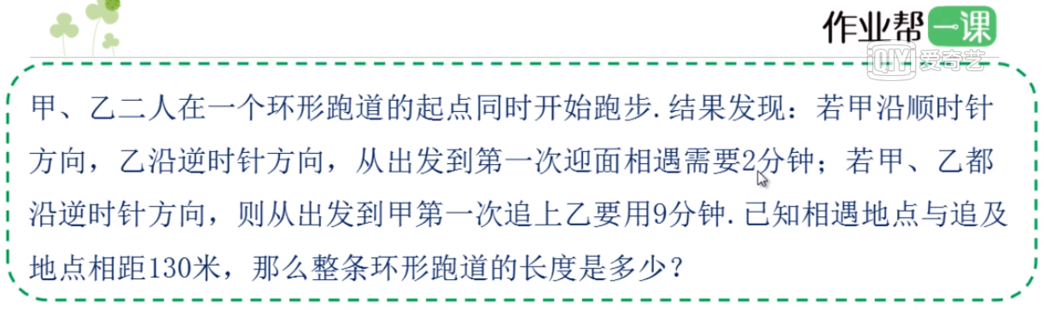

11

7

解析：设甲乙速度 $v_{1}$， $v_{2}$， $v_{2}=v_{1}*x$，跑道长度C

$$\left(v_{1}+v_{2}\right)*2= \left(v_{1}-v_{2}\right)*9$$

$$x=\frac{7}{11}$$

相遇地点距离起点 $\frac{7}{18}*c$

$$v_{2}=\frac{7}{18}*c÷2=\frac{7}{36}*c$$

追击过程乙的行程

$$v_{2}*9=\frac{7}{4}*c=1\frac{3}{4}*c$$

即在 $\frac{3}{4}c$ 处追上。

跑道长度：

$$c=130÷\left(\frac{3}{4}-\frac{7}{18}\right)=360$$

# 第2集 行程问题综合（一） 例题2

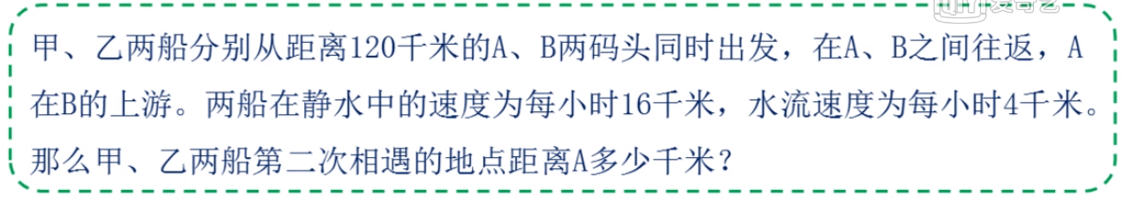

解：

C

B

A

乙到A点的时间：

$$120÷\left(16-4\right)=10 \left(小时\right)$$

甲到B的时间：

$$120÷\left(16+4\right)=6 \left(小时\right)$$

乙到A时，甲离开B点的距离：

$$BC= \left(16-4\right)×\left(10-6\right)=48 千米$$

甲乙在AC之间相遇，行驶时间：

$$\left(120-48\right)÷32=\frac{9}{4}小时$$

相遇点离A点距离：

$$\left(16+4\right)×\frac{9}{4}=45 千米$$

# 第3集 行程问题综合（一） 例题3



解：甲比乙少走20千米，所以行走时间：

$$20÷\left(6-4\right)=10小时$$

路程：

$$\left(4+6\right)×10=100 千米$$

# 第5集 行程问题综合（一） 例题5



解：设快车与慢车速度之和为v，则

$$v×21=315 \\ v=15$$

所以慢车驶过时间

$$300÷15=20$$